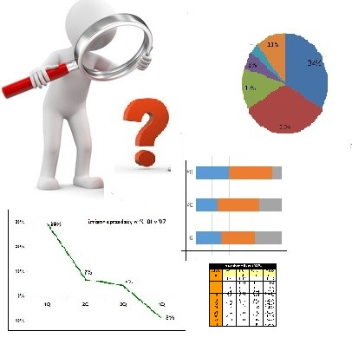
Ja DOCIEKLIWY,
czyli szukam informacji i analizuję.
NaCoBeZu
Umiem znaleźć w różnych źródłach diagramy procentowe i tabele.
Potrafię odczytać i zinterpretować informację przedstawioną za pomocą diagramów, tabel

- Poszukaj w Internecie, na ulotkach, w podręcznikach szkolnych… czterech informacji z różnych dziedzin życia zapisanych w procentach.
- Każda informacja musi być przedstawiona w inny sposób, za pomocą:
-diagramu kołowego,
-diagramu słupkowego,
-diagramu liniowego,
-tabeli.
- Pod każdym diagramem napisz cztery informacje, które wyczytałeś na znalezionym rysunku. Jeżeli zinterpretujesz, wyciągniesz jakiś wniosek z diagramu masz szansę na ocenę celującą.
- Rozwiązania umieść w tabeli.
- Możesz tabelę uzupełniać na komputerze, albo narysować w zeszycie i tutaj poprzez zakładkę Wstawianie i ikonkę obraz tutaj wkleić zdjęcie swoich notatek.

Nie wiesz, jak odczytać informację z diagramu?

Przejrzyj podręcznik część II strony 148-154
Przeanalizuj przykładową pracę na końcu JA DOCIEKLIWY..
Albo obejrzyj filmiki:
https://youtu.be/wfAq6zRpoYs
czytanie informacji z tabel

https://youtu.be/feYGHGm6AY8
czytanie informacji z diagramów procentowych

Różne rodzaje diagramów | Różne dziedziny życia | Odczytane informacje
Diagram kołowy |  | 1.
 |  | 2.
 |  | 3.
 |  | 4.
Diagram słupkowy |  | 1.
 |  | 2.
 |  | 3.
 |  | 4.
Diagram liniowy |  | 1.
 |  | 2.
 |  | 3.
 |  | 4.
Tabela |  | 1.
 |  | 2.
 |  | 3.
 |  | 4.

Przykładowa praca JA DOCIEKLIWY
Różne rodzaje diagramów | Różne dziedziny życia | Odczytane informacje
Diagram kołowy | 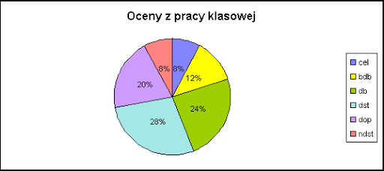 | 1. informacja o ocenach z pracy klasowej przestawione za pomocą %, nie wiem ile osób pisało spr
 |  | 2.najwięcej na sprawdzianie było dst, bo aż 28%
 |  | 3.Ze sprawdzianu tyle samo uczniów dostało jedynki i szóstki 8% całej klasy
4. Dla wielu uczniów sprawdzian był trudny, bo ponad połowa (48%) napisała niżej niż db
To jest przykład
interpretacji diagramu
Diagram słupkowy |  | 1.
 |  | 2.
 |  | 3.
 |  | 4.
Diagram liniowy |  | 1.
 |  | 2.
 |  | 3.
 |  | 4.
Tabela |  | 1.
 |  | 2.
 |  | 3.
 |  | 4.

